**Оценка селективности и цитотоксичности эволюционно новых по дескриптору MCE18 потенциально противоопухолевых соединений на основе 1,3,4-оксадиазола**

***Дагаев Н.Д.,1 Колчанова А.Ю.2***

*Студент, 6 курс специалитета*

*1Московский государственный университет имени М.В. Ломоносова,*

*химический факультет, Москва, Россия*

*2 Московский государственный университет имени М.В. Ломоносова, факультет биоинженерии и биоинформатики, Москва, Россия*

*E-mail:* [*nikolas.dagaev@yandex.ru*](mailto:nikolas.dagaev@yandex.ru)

На данный момент поиск не применявшихся ранее для противоопухолевой терапии низкомолекулярных соединений, способных избирательно воздействовать на опухолевые клетки, является важнейшим направлением в области разработки фармацевтических препаратов.

В ходе данной работы с целью обнаружения избирательно действующих соединений с противоопухолевой активностью был проведен фенотипический скрининг в сокультурах опухолевых и неопухолевых клеток. Опухолевые линии (A549, MCF7) были мечены белком eGFP, экспрессирующимся в клетках, неопухолевые линии (VA13, MCF10A) – белком Katushka 2S [1]. После 72 часов инкубации флуоресценция клеток в сокультурах анализировалась на сканере высокого разрешения, что позволяло обнаруживать избирательно действующие вещества.

Была выявлена группа соединений со структурным каркасом на основе 1,3,4-оксадиазола и 2,4-диметилпиррола, которые снижали выживаемость быстро делящихся опухолевых клеток в широком диапазоне концентраций. Далее в ходе теста по Мосману данные соединения не проявили высокой селективности как соотношения половинных цитотоксических концентраций (не выше 5F-урацила [1]), однако при концентрациях выше CC50 они демонстрировали избирательность того же характера, что и при флуоресцентном скрининге, действуя в наномолярных концентрациях. Данная закономерность действия характерна для антитубулиновых препаратов.

Также в ходе теста на остановку клеточного цикла данные соединения в значительной степени останавливали цикл в G2/M фазе, а расчет с помощью молекулярного докинга показал высокую аффинность взаимодействия с тубулином.

Обнаруженный класс селективных цитотоксичных соединений, вероятно, действует на тубулин, и более детальная проверка данного предположения является предметом дальнейших изысканий.

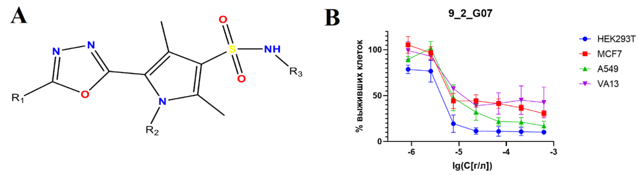

Рис. 1. **A** Структурное ядро группы соединений; **B** График зависимости доли выживших клеток от концентрации препарата в ходе теста по Мосману

**Литература**

1. Skvortsov D.A., Kalinina M.A., Zhirkina I.V., Vasilyeva L.A., Ivanenkov Y.A., Sergiev P.V., Dontsova O.A. From Toxicity to Selectivity: Coculture of the Fluorescent Tumor and Non-Tumor Lung Cells and High-Throughput Screening of Anticancer Compounds // Frontiers in Pharmacology. 2021. Vol. 12. 12:713103 P. 1-11. DOI: 10.3389/fphar.2021.713103